ภาคผนวก ก.

ลายวงจร
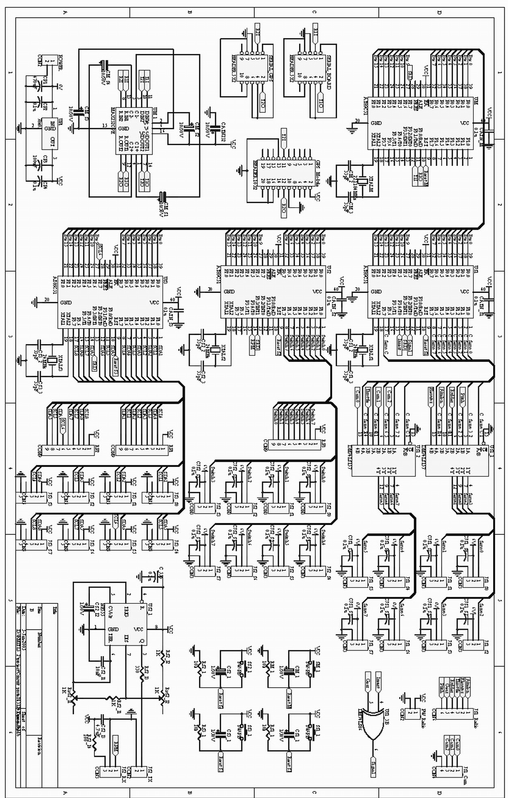
รูปที่ ก.1 ลายวงจรบอร์ดควบคุม

